

ADDETC – Área Departamental de Engenharia Eletrónica e Telecomunicações e de Computadores

LEIM -Licenciatura Engenharia Informática e Multimédia

**Redes e Computadores**

**Trabalho 1**

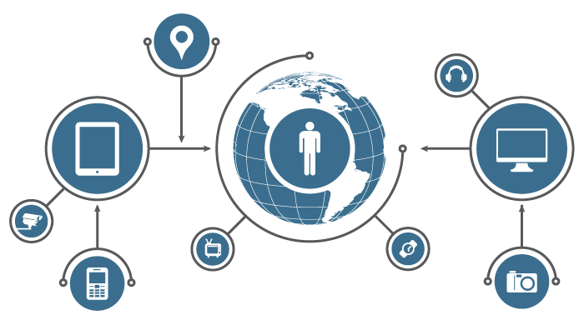

**Turma:**  LEIM41D

**Trabalho realizado por:** Miguel Távora Nº45102

Luís Fonseca Nº45125

Arman Freitas Nº45414

**Docente:** Nuno Cruz

Data de entrega:5/4/2019

**Índice**

1.Introdução 3

2.Desenvolvimento 4

2.1 Mensagens enviadas e recebidas entre o cliente e o host 6

3.Conclusão 7

# 

# 1.Introdução

O trabalho prático foi feito com o intuito de por em prática o que aprendemos nas aulas práticas sobre Redes Informáticas (Internet). Neste trabalho, iremos explorar os tipos de mensagens enviadas e recebidas entre o cliente e o servidor, os diversos protocolos utilizados para representar esses pedidos e as suas respetivas respostas. Sendo que neste trabalho iremos apenas explorar a camada de aplicação HTTP(***H****yper****T****ext****T****ransfer****P****rotocol*). O HTTP é um protocolo de comunicação desenvolvido para comunicar entre navegadores e servidores web. Durante essa comunicação ele transmite documentos de hipermídia, como por exemplo o HTML. O HTTP é transportado pelo TCP(***T****ransmission****C****ontrol****P****rotocol*) que é uma camada de transporte, no qual assenta a maior parte das aplicações cibernéticas, ou seja, a World Wide Web.

1.1Objetivos

Conectar dois PC’s e aceder a um dos PC apartir do seu IP, mas para iniciar o trabalho foi preciso instalar primeiro um servidor web para fazer de host. Esse servidor web permite aceder a outro PC utilizando o endereço IP do próprio computador no browser de outro PC. A partir do Wireshark será possível capturar o acesso web do outro pc e comparar o http do cliente e do servidor que foi enviado. Sendo posteriormente analisado as mensagens enviadas e recebidas entre o cliente e o servidor.

## 2.Desenvolvimento

Para iniciar o trabalho foi utilizado o software, XAMPP, para fazer a partilha de informação, fazendo um PC de host e utilizando outro PC para aceder à pesquisa feita pelo host , para isso foi necessário o seu endereço IP. Para aceder ao endereço IP foi utilizada a linha de comando do window’s *ipconfig*,obtendo desta forma o IP pretendido. No outro PC foi escrito no browser esse IP e antes de pesquisar foi utilizado o Wireshark com o filtro HTTP implementado. De seguida,foi iniciada a pesquisa, obtendo dessa forma todos os pedidos feito ao host e as suas devidas respostas.

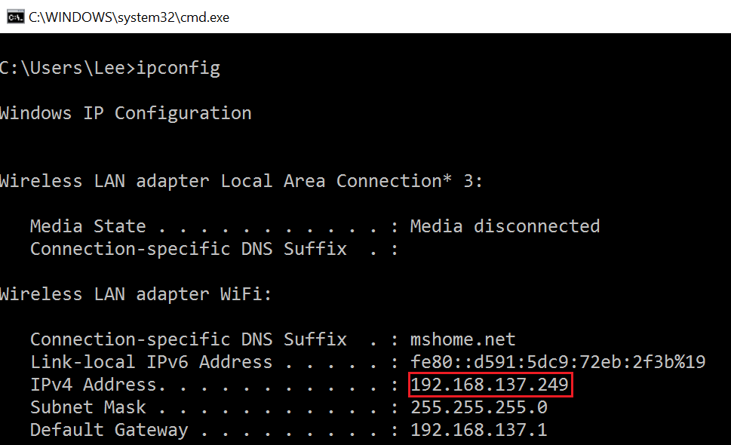

Figura 1- Exemplo de ipconfig

Para verificar se o programa estava a funcionar, utilizamos o endereço IP http://127.0.0.1/ fornecido pelo enunciado do trabalho, a página obtida foi: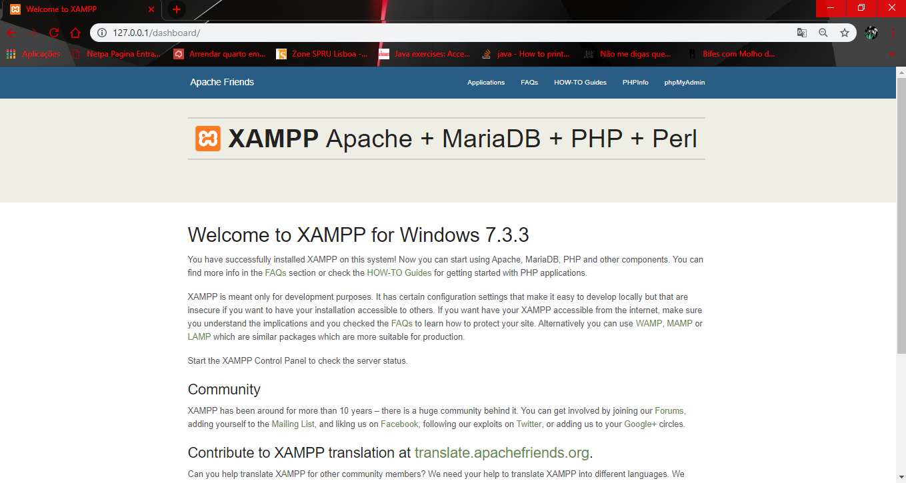

Figura 2 - Site obtido após utilizar o XAMPP

Resultado obtido da persquisa: 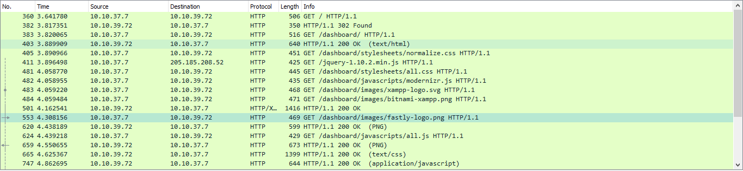

Figura 3 - Wireshark da pesquisa do browser do ip do host

### 2.1 Mensagens enviadas e recebidas entre o cliente e o host

1.Na primeira linha o cliente pede ao servidor o protocolo HTTP e a versão 1.1.

2.O servidor responde a dizer que encontrou o protocolo (302 found) e a sua respetiva versão.

3.De seguida o cliente pede o painel de controlo.

4.O servidor envia o painel de controlo em texto formato HTML.

5.-10. O cliente faz 6 pedidos seguidos sendo eles:

5.Pedido do css do painel de controlo.

6.Pedido do jQuery.

7.Todos os css da página.

8.Pede o javascript de uma parte da página.

9. e 10. Pede em cada pedido uma imagem diferente.

11.O Servidor responde a confirmar os pedidos com o código 200(OK).

12.O cliente pede a imagem do logótipo.

13.O servidor confirma também o pedido 200(OK).

14.O cliente pede todos os javascripts do site.

15.O servidor devolve todas as imagens pedidas anteriormente

16.O servidor devolve todos os css pedidos também anteriormente

17.Por último devolve todos os scripts do javascript.

# 3.Conclusão

Em suma, neste trabalho foi possível perceber o que se passa na web, e quais as trocas que ocorrem entre um servidor e um cliente.A partir da coneção de dois PC’s é possível criar uma rede, que foi com base nisso que se criou a internet onde se junta diversas redes numa única rede. Para além disso o grupo ficou a entender melhor sobre os endereços IP e o que é possível fazer com eles.